
Guia do Writer
Capítulo 8
Trabalhando com Gráficos

Direitos Autorais
Este documento é protegido por Copyright © 2010 por seus contribuidores listados abaixo. Você pode distribuir e/ou modificar este trabalho, tanto sob os termos da Licença Pública Geral GNU (http://www.gnu.org/licenses/gpl.html), versão 3 ou posterior, ou da Licença de Atribuição Creative Commons (http://creativecommons.org/licenses/by/3.0/), versão 3.0 ou posterior.
Todas as marcas comerciais dentro desse guia pertencem aos seus respectivos donos.
Contribuidores
Ron Faile Jr.  Hal Parker | Barbara Duprey  Raul Pacheco da Silva | Marcus Gama
Comentários e contribuições
Qualquer comentário ou contribuição sobre este documento pode ser enviado para a lista: docs@pt-br.libreoffice.org.
Créditos
Este capítulo é baseado no capítulo 8 do Writer Guide para o OpenOffice.org. Os colaboradores que contribuíram para esse capítulo foram:
Agnes Belzunce  Gary Schnabl  Michele Zarri | John Kane  Barbara M. Tobias | Vincenzo Ponzi  Jean Hollis Weber
Data de publicação e versão do software
Publicado em 14 de Fevereiro 2011. Baseado no LibreOffice 3.3.

Nota para usuários de Mac
Algumas teclas de atalho e itens de menu são diferentes, na plataforma Mac, daquelas utilizadas nas plataformas Windows e Linux. A tabela abaixo apresenta uma lista comparativa de alguns caminhos e teclas utilizados neste capítulo. Para uma lista completa, veja a ajuda do LibreOffice.
Windows/Linux | Equivalente no Mac | Resultado
Seleção do menu Ferramentas > Opções | LibreOffice > Preferências | Abre as opções de configuração
Clique com o botão direito | Control+clique | Abre o menu de contexto
Ctrl (Control) | z (Command) | Usado para combinações de teclas
F5 | Shift+z+F5 | Abre o Navegador
F11 | z+T | Abre a tela de Estilos e formatação

Sumário
Direitos Autorais 2
Nota para usuários de Mac 2
Gráficos (imagens) no documento de texto 5
Criando e editando imagens 5
Preparando imagens para impressão em preto e branco 6
Adicionando imagens a um documento 6
Inserindo um arquivo de imagem 6
Arrastar e soltar 6
Caixa de diálogo Inserir figura 7
Vinculando um arquivo de imagem 7
Incorporação de imagens vinculadas 8
Inserindo uma imagem da área de transferência 8
Inserindo uma imagem usando um digitalizador 9
Inserindo uma imagem da Galeria 9
Modificando uma imagem 10
Usando a barra de ferramentas Figura 10
Modo gráfico 11
Inverter verticalmente ou horizontalmente 11
Filtros 11
Cor 12
Transparência 12
Usando a barra de ferramentas Quadro e a caixa de diálogo Imagem 12
Cortando imagens 12
Redimensionando de uma imagem 14
Girando uma imagem 15
Outras configurações 15
Excluindo uma imagem 16
Usando as ferramentas de desenho do Writer 16
Criando objetos de desenho 16
Definir ou alterar propriedades de objetos de desenho 17
Redimensionando um objeto de desenho 17
Agrupando objetos de desenho 18
Posicionando gráficos dentro do texto 18
Dispondo gráficos 19
Ancorando gráficos 19
Alinhando gráficos 20
Quebra automática do texto ao redor do gráfico 21
Editando o contorno 22
Exemplo 1: quebra de página 23
Exemplo 2: contorno simples em ação 24
Exemplo 3: Quebrar através e no plano de fundo 25
Adicionando legenda aos gráficos 26
Adicionando legendas automaticamente 26
Usando a caixa de diálogo Legenda 27
Substituindo o posicionamento padrão das legendas 28
Adicionando legendas manualmente 28
Colocar o gráfico e suas legendas em parágrafos separados 29
Usar uma tabela 29
Criando um mapa de imagem 29
Adicionando uma imagem para a Galeria 31

Gráficos (imagens) no documento de texto
Quando você cria um documento de texto usando o LibreOffice (LibreOffice) Writer, você pode querer incluir algumas ilustrações. Ilustrações (gráficos) são adicionados a documentos por uma ampla variedade de razões: para apoiar a descrição fornecida no texto, como as usadas neste Guia, para fornecer uma representação visual imediata do conteúdo, como é frequentemente encontrado em um jornal.
Gráficos no Writer são de três tipos básicos:
- Arquivos de imagem, como fotos, desenhos e imagens digitalizadas.
- Diagramas criados usando ferramentas de desenho do LibreOffice.
- Gráficos criados usando as funcionalidades de gráficos do LibreOffice.
Este capítulo aborda imagens e diagramas.
Descrições mais detalhadas sobre o trabalho com ferramentas de desenho podem ser encontradas no Guia do Draw e Guia do Impress. Instruções sobre como criar gráficos são apresentados no Guia do Calc

Criando e editando imagens
Você pode criar imagens (também chamadas de “figuras” no LibreOffice) usando um programa gráfico, digitalizá-las, baixá-las da Internet (verifique se você tem permissão para usá-las), ou usar as fotos tiradas de uma câmera digital. O Writer pode importar vários formatos vetoriais (desenho de linhas e formas geométricas) e rasterizados (bitmap). Os mais comuns são GIF, JPG, PNG e BMP. Consulte a Ajuda para uma lista completa.
Algumas coisas a considerar ao escolher ou criar imagens incluem a qualidade da imagem e se a imagem será impressa em cores ou preto e branco (escala de cinza).
Para editar fotos e outras imagens bitmap, use um editor de bitmap. Para editar desenhos vetoriais, use um programa de desenho vetorial. Você não precisa comprar um programa caro. Ferramentas de código aberto (e geralmente sem custo) como o Gimp (editor de bitmap) e o Inkscape (programa de desenho vetorial) são excelentes. Para muitos gráficos, o LibreOffice Draw é suficiente. Estes e muitos outros programas trabalham no Windows, Macintosh OS X e Linux.
Para melhores resultados:
- Crie imagens que tenham as dimensões exatas requeridas para o documento, ou use um pacote gráfico adequado para fotografias e desenhos em grandes escalas para as dimensões necessárias. Não escalone imagens no Writer, embora o Writer tenha as ferramentas para fazer isto, porque os resultados podem não ser tão claros como você gostaria.
- Realize qualquer outra manipulação de imagem necessária (brilho e contraste, equilíbrio de cores, corte, conversão para escala de cinza e assim por diante) em um pacote gráfico, e não no Writer, embora o Writer tenha as ferramentas para fazer muitas destas coisas também.
- Se o documento é utilizado apenas para exibição em tela, não há necessidade de utilizar imagens de alta resolução, com 300 ou mais dpi (pontos por polegada). A maioria dos monitores de computador trabalha entre 72 e 96 dpi. Reduzir a resolução (e o tamanho do arquivo) não tem um impacto negativo sobre o que é exibido, mas torna o Writer mais leve para o sistema.

Preparando imagens para impressão em preto e branco
Se imagens coloridas serão impressas em escala de cinza, verifique se todas as cores adjacentes possuem bom contraste e imprimem suficientemente escuro. Teste a impressão em uma impressora preto e branco usando uma configuração em escala de cinza. Melhor ainda: mude o “modo” da imagem para escala de cinza, em um editor de fotos ou no Writer em si (veja “Modo gráfico” na página 11).
Por exemplo, o diagrama a seguir fica bem em cores. O circulo é vermelho escuro e o quadrado é azul escuro. Em escala de cinza, a diferença entre os dois não é tão clara. Um terceiro elemento no diagrama é uma seta amarela, que é quase invisível em escala de cinza.
Desenho original em cores |   Desenho impresso em escala de cinza
Mudar as cores do círculo e a seta melhora o contraste e a visibilidade do resultado da imagem em escala de cinza.
  Desenho original em cores |   Desenho impresso em escala de cinza
Se o documento estará disponível somente para impressão em preto e branco, um melhor resultado muitas vezes pode ser obtido escolhendo preenchimento de tons de cinza, não preenchimento colorido, e você não tem que adivinhar e testar para ver se fez boas escolhas.

Adicionando imagens a um documento
Imagens podem ser adicionadas para um documento de várias maneiras: pela inserção de um arquivo de imagem, diretamente de um programa gráfico ou digitalizador, ou a partir da Galeria do LibreOffice.

Inserindo um arquivo de imagem
Quando a imagem é um arquivo armazenado no computador, você pode inseri-la dentro de um documento LibreOffice usando um dos seguintes métodos:

Arrastar e soltar
- Abra uma janela do navegador de arquivos e localize a imagem que você deseja inserir.
- Arraste a imagem para o documento Writer e solte-a onde você quer que ela apareça. Uma tênue linha vertical marca onde a imagem será deixada.
Este método incorpora (salva uma cópia) o arquivo de imagem em um documento Writer. Para vincular o arquivo ao invés de incorporá-lo, mantenha pressionada as teclas Control+Shift enquanto arrasta a imagem.

Caixa de diálogo Inserir figura
- Clique no documento LibreOffice onde você quer que a imagem apareça.
- Escolha Inserir → Figura → De um arquivo na barra de menu.
- Na caixa de diálogo Inserir figura, navegue até o arquivo a ser inserido e selecione-o.
Na parte inferior da caixa de diálogo existem duas opções:Visualizar e Vincular. Selecione Visualizar para visualizar uma miniatura da imagem selecionada à direita (como mostrado no exemplo), assim você pode verificar se está com o arquivo correto. Consulte “Inserindo um arquivo de imagem” abaixo para o uso do Vincular.
- Clique Abrir.
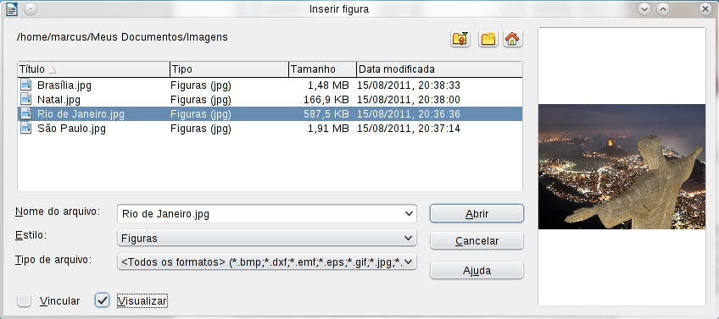
Figura 1. Caixa de diálogo Inserir figura

Vinculando um arquivo de imagem
Se a opção Vincular na caixa de diálogo Inserir figura for selecionada, o LibreOffice cria um vínculo para o arquivo que contém a imagem em vez de salvar uma cópia da imagem no documento. O resultado é que a imagem é exibida no documento, mas quando o documento é salvo, ele contém apenas uma referência para o arquivo da imagem, e não a imagem em si. O documento e a imagem permanecem como dois arquivos separados, e são unidos somente quando você abrir o documento novamente.
Vincular uma imagem tem duas vantagens e uma desvantagem:
- Vantagem – Vinculando você pode reduzir o tamanho do documento quando ele é salvo, porque o arquivo de imagem em si não é incluído. O tamanho de arquivo não é geralmente um problema em um computador moderno com uma quantidade razoável de memória, a menos que o documento inclua arquivos gráficos muito grandes. O LibreOffice pode lidar com arquivos muito grandes.
- Vantagem – Você pode modificar o arquivo de imagem separadamente, sem alterar o documento porque o vinculo para o arquivo permanece válido, e a imagem modificada aparecerá quando você abrir o documento na próxima vez. Isto pode ser uma grande vantagem se você (ou alguém, talvez um artista gráfico) está atualizando as imagens.
- Desvantagem – Se você enviar o documento para outra pessoa, ou movê-lo para um computador diferente, você também deve enviar os arquivos de imagem. Ou o receptor não será capaz de ver as imagens vinculadas. Você precisa manter o controle da localização das imagens e certificar-se de que o destinatário sabe onde colocá-las em outra máquina, de modo que o documento possa encontrá-las. Por exemplo, você pode manter as imagens em uma subpasta chamada Imagens (sob a pasta que contém o documento); o destinatário do arquivo precisa colocar as imagens em um subpasta com o mesmo nome (sob a pasta que contém o documento).
Nota | Quando inserimos a mesma imagem várias vezes em um documento, parece vantajoso criar um vínculo; no entanto, isto não é necessário pois o LibreOffice incorpora no documento apenas uma cópia do arquivo de imagem.

Incorporação de imagens vinculadas
Se você originalmente vinculou as imagens, você pode facilmente incorporar uma ou mais delas mais tarde se desejar. Para fazer isto:
- Abra o documento no LibreOffice e escolha Editar → Vínculos.
- A caixa de diálogo Editar vínculos exibe todos os arquivos vinculados. Na lista Arquivo de origem, selecione os arquivos que você quer mudar de vínculo para incorporado.
- Clique no botão Desvincular.
- Salve o documento.
Nota | Realizar a operação inversa, de incorporado para vinculado, não é tão fácil. Você deve excluir e reinserir cada imagem, uma de cada vez, selecionando a opção Vincular quando fizer isso.
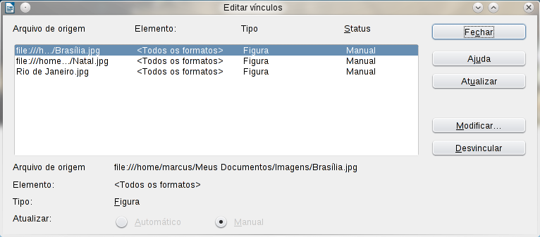
Figura 2: A caixa de diálogo Editar vínculos

Inserindo uma imagem da área de transferência
Usando a área de transferência, você pode copiar imagens para um documento do LibreOffice a partir de outro documento LibreOffice e outros programas. Para fazer isto:
- Abra tanto o documento origem como o documento destino.
- No documento origem, selecione a imagem a ser copiada.
- Mova o ponteiro do mouse sobre a imagem selecionada e pressione Control+C para copiar a imagem para a área de transferência.
- Mude para o documento destino.
- Clique para colocar o cursor onde o gráfico será inserido.
- Pressione Control+V para inserir a imagem.
Cuidado   | Se o aplicativo do qual o gráfico foi copiado for fechado antes que o gráfico seja colado no destino, a imagem armazenada na área de transferência pode ser perdida.

Inserindo uma imagem usando um digitalizador
Se um digitalizador estiver conectado ao seu computador, o LibreOffice poderá chamar o aplicativo de digitalização e inserir o item digitalizado no documento do LibreOffice como uma imagem. Para iniciar este procedimento, clique onde você deseja que o gráfico seja inserido e selecione Inserir → Figura → Digitalizar → Selecionar origem.
Embora esta prática seja rápida e fácil, é pouco provável resultar em uma imagem de alta qualidade e tamanho correto. Você pode obter melhores resultados digitalizando o material em programas gráficos e editá-la antes de inserir a imagem no LibreOffice.

Inserindo uma imagem da Galeria
A Galeria fornece uma maneira conveniente de agrupar objetos reutilizáveis como gráficos e sons que você pode inserir em seus documentos. A Galeria está disponível em todos os componentes do LibreOffice. Ela não vem com muitos gráficos, mas você pode adicionar suas próprias figuras ou encontrar extensões contendo mais gráficos. A Galeria é explicada com mais detalhes no Capítulo 11, Figuras, Galeria e Fontwork, no Guia do Iniciante. Para mais informações sobre extensões, consulte o Capítulo 16, Personalizando o Writer, neste Guia.
Esta seção explana o básico para inserir uma imagem da Galeria em um documento Writer:
- Para abrir a Galeria, clique no ícone Galeira (localizado no lado direito da barra de ferramentas padrão) ou escolha Ferramentas → Galeria na barra de menu.
- Navegue na Galeria para encontrar a figura desejada.
- Para inserir a figura, clique e arraste-a da galeria para o documento Writer. Você também pode clicar com o botão direito do mouse na figura e escolher Inserir → Copiar.
A Figura 3 mostra um exemplo de uma imagem arrastada da Galeria
Por padrão, a Galeria é encaixada acima do espaço de trabalho do Writer. Para expandir a Galeria, posicione o ponteiro do mouse sobre a linha que divide a partir do topo do espaço de trabalho. Quando o ponteiro se transformar em linha paralelas com setas, clique e arraste para baixo. O espaço de trabalho é redimensionado em consequência.
Para expandir a Galeira sem afetar a área de trabalho, desacople-a de modo a flutuar sobre a área de trabalho. Para isto, mantenha pressionada a tecla Control e clique duas vezes na parte superior da Galeria ao lado dos ícones de Exibição. Clique duas vezes na mesma área, mantendo a tecla Control pressionada para acoplá-la novamente (restaurá-la à sua posição sobre a área de trabalho).
Quando a Galeira está acoplada, para ocultá-la e ver a área de trabalho completa do Writer, clique no botão Ocultar/Mostrar no meio da barra fina separando a Galeria da área de trabalho (círculo na Figura 3).
Para fechar a Galeria, escolha Ferramentas → Galeria para desmarcar a entrada Galeria, ou clique no ícone Galeria novamente.
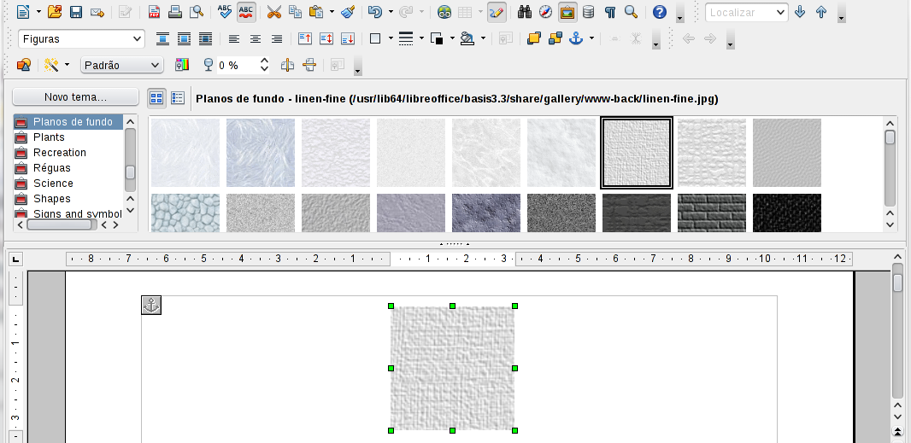
Figura 3. Inserindo uma imagem da Galeria
1
2
3
4

Modificando uma imagem
Quando você insere uma nova imagem, você pode precisar modificá-la para se adequar ao documento. A colocação da imagem em relação ao texto é discutida em “Posicionando gráficos dentro do texto” na página 18. Esta seção descreve o uso da barra de ferramentas Figura para redimensionar, recortar e oferecer uma solução para girar a imagem.
O Writer fornece muitas ferramentas para se trabalhar com imagens. Estas ferramentas são suficientes para as necessidades das pessoas no dia a dia. No entanto, para resultados profissionais é melhor usar um programa de manipulação de imagem como o Gimp para modificar imagens (por exemplo, para cortar, redimensionar, rotacionar e alterar os valores de cor) e então inserir o resultado no Writer. O Gimp é um programa gráfico de código aberto que pode ser baixado em http://www.gimp.org/downloads/.

Usando a barra de ferramentas Figura
Quando você inserir ou selecionar uma imagem que já está no documento, a barra de ferramentas Figura será exibida. Você pode configurá-la para estar sempre presente (Exibir → Barra de ferramentas → Figura). Botões de controle de imagem a partir da barra de ferramentas também podem ser adicionados à barra de ferramentas Padrão. Consulte o Capítulo 16, Personalizando o Writer, para mais informações.
Esta barra de ferramentas pode ser flutuante ou acoplada. A Figura 4 mostra como a barra de ferramenta Figura se parece quando está flutuando.
Duas outras barras de ferramentas podem ser abertas a partir desta: barra de ferramentas Filtro de figuras, que pode ser tirada e colocada em outro lugar na janela, e a barra de ferramentas Cor, que abre como uma barra de ferramentas separada flutuante.
A partir dessas três barras de ferramentas, você pode aplicar correções para o gráfico ou obter efeitos especiais.

Modo gráfico
Você pode alterar as imagens coloridas para escala de cinza, selecionando a imagem e então selecionando Escala de cinza da lista do Modo gráfico.

Inverter verticalmente ou horizontalmente
Para inverter uma imagem verticalmente ou horizontalmente, selecione a imagem, e clique no ícone correspondente.

Filtros
A Tabela 1 apresenta uma breve descrição dos filtros disponíveis, no entanto a melhor maneira de compreendê-los é vê-los em ação. Sinta-se livre para experimentar os diferentes filtros e diferentes configurações de filtros, lembrando que você pode desfazer todas as mudanças pressionando Control+Z ou Alt+Backspace ou selecionando Editar → Desfazer.
1 2 3 4 5 6 7 8  9  10  11  12  19  18  17  13 14 15 16  20  21  22  23  24  25  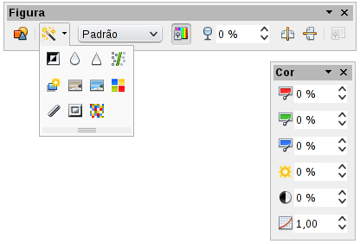  Nota: O Modo gráfico (3) pode ser Padrão, Escala de cinza, Preto/ Branco, ou Marca d'água.  Figura 4. Barra de ferramenta Figura mais a barra de ferramenta Filtro da figura destacável e a barra de ferramenta flutuante Cor. | 1 | Inserir figura de um arquivo
 | 2 | Filtro da figura
 | 3 | Modo gráfico
 | 4 | Cor
 | 5 | Transparência
 | 6 | Inverter horizontalmente
 | 7 | Inverter verticalmente
 | 8 | Propriedades do quadro
 | 9 | Inverter
 | 10 | Suavizar
 | 11 | Solarização
 | 12 | Envelhecimento
 | 13 | Desenho a carvão
 | 14 | Relevo
 | 15 | Mosaico
 | 16 | Poster
 | 17 | Arte pop
 | 18 | Aumentar nitidez
 | 19 | Remover ruído
 | 20 | Vermelho
 | 21 | Verde
 | 22 | Azul
 | 23 | Brilho
 | 24 | Contraste
 | 25 | Gama
Tabela 1: Filtros da figura e seus efeitos
Ícone | Nome | Efeito
 | Inverter | Inverte os valores de cor de uma imagem em cores ou os valores de brilho para uma imagem em escala de cinza.
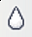 | Suavizar | Suaviza o contraste de uma imagem.
 | Aumentar nitidez | Incrementa o contraste de uma imagem.
 | Remover ruído | Remove pixels únicos de uma imagem.
 | Solarização | Imita os efeitos de muita luz em uma imagem. Uma caixa de diálogo será aberta para ajustar os parâmetros.
 | Envelhecimento | Simula o efeito do tempo em uma figura. Pode ser aplicado várias vezes. Uma caixa de diálogo será aberta para ajustar o nível de envelhecimento.
 | Poster | Faz uma imagem aparecer como uma pintura, reduzindo o número de cores utilizadas.
 | Arte pop | Modifica a imagem dramaticamente.
 | Desenho a carvão | Mostra a imagem como um desenho a carvão.
 | Relevo | Uma caixa de diálogo é mostrada para ajustar a fonte de luz que criará uma sombra e, portanto, o efeito de relevo.
 | Mosaico | Une grupos de pixels em uma única área de uma cor.

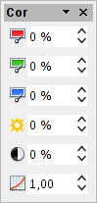
Cor
Use esta barra de ferramentas para modificar os componentes individuais da cor RGB da imagem (vermelho, verde, azul) bem como brilho, contraste e gama da imagem. Se o resultado não for satisfatório, você pode pressionar Control+Z para restaurar os valores padrão.

Transparência
Modifique os valores de porcentagem na caixa Transparência na barra de ferramentas Figura para tornar a imagem mais transparente. Isto é particularmente útil na criação de uma marca d'água ou quando envolver a imagem de fundo.

Usando a barra de ferramentas Quadro e a caixa de diálogo Imagem
Quando uma imagem é selecionada, você pode personalizar alguns aspectos de sua aparência usando a barra de ferramenta Quadro (mostrado na Figura 9) bem como na caixa de diálogo que é mostrada clicando com o botão direito do mouse sobre a imagem e selecionando Figura. Você pode, por exemplo, criar uma borda em torno da imagem, selecionar estilo e cor; ou (na página Borda da caixa de diálogo Imagem) adicionar uma sombra à imagem.

Cortando imagens
Quando você estiver interessado apenas em uma seção da imagem para aplicar efeitos em seu documento, você pode querer aparar (cortar) partes dela. A interface do usuário oferecida no Writer para cortar uma imagem não é muito amigável, por isto pode ser melhor escolher o uso de um aplicativo gráfico.
Nota | Quando você corta uma imagem no Writer, a imagem em si não é alterada. Se você exportar o documento para HTML, a imagem original é exportada, e não a imagem cortada.
Para iniciar o corte da imagem, clique com o botão direito do mouse sobre ela e selecione Figura do menu de contexto. Na caixa de diálogo Imagem, selecione a página Cortar.
As unidades de medida mostradas na página Cortar são as estabelecidas em Ferramentas → Opções → LibreOffice Writer → Geral.
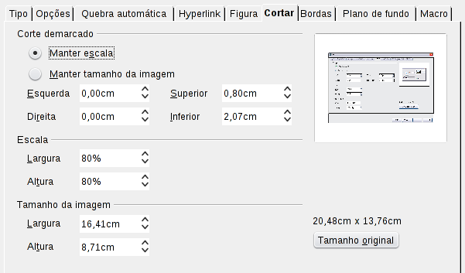
Figura 5: As opções disponíveis ao cortar uma imagem
Na página Cortar, você pode controlar os seguintes parâmetros:
Manter escala / Manter tamanho da imagem
Quando Manter escala é selecionado (padrão), o corte da imagem não muda sua escala.
Quando Manter tamanho da imagem é selecionado, cortar produz o alargamento (para valores positivos de corte), a redução (para valores negativos de corte), ou a distorção da imagem de modo que o tamanho da imagem permanece constante.
Esquerda, Direita, Superior e Inferior
A imagem é cortada pelo valor inserido nestas caixas. Por exemplo, um valor de 3cm na caixa Esquerda corta 3cm do lado esquerdo da imagem.
- Quando Manter escala estiver selecionado, o tamanho da imagem também muda. Portanto, neste exemplo a largura sera reduzida em 3cm.
- Quando Manter tamanho da imagem estiver selecionado, a parte restante da imagem é ampliada (quando você entra valores positivos para cortar) ou encolhida (quando você entra valores negativos para cortar). Portanto a largura e altura da imagem permanecem inalteradas.
Largura e Altura
Os campos Largura e Altura tanto em Escala ou Tamanho da imagem são alterado conforme você insere valores nos campos Esquerda, Direita, Superior e Inferior. Use a miniatura ao lado destes campos para determinar o valor correto para o corte.

Redimensionando de uma imagem
A imagem inserida pode não se encaixar perfeitamente no documento se for muito grande ou muito pequena. Nestes casos você pode usar o Writer para redimensionar a imagem.
- Clique na imagem, se necessário, para mostrar as alças de redimensionamento em verde.
- Posicione o ponteiro do mouse sobre uma das alças de redimensionamento em verde. O ponteiro muda de forma dando uma representação gráfica da direção do redimensionamento.
- Clique e arraste para redimensionar a imagem.
- Solte o botão do mouse quando estiver satisfeito com o novo tamanho.
As alças de canto redimensionam tanto a largura como a altura do objeto gráfico simultaneamente, enquanto as outras quatro alças somente redimensionam uma dimensão de cada vez.
Dica | Para manter as proporções originais do gráfico, dê um Shift+Clique em uma das alças de canto e então arraste. Certifique-se de soltar o botão do mouse antes de liberar a tecla Shift.
Saiba que redimensionar uma imagem em bitmap (rasterizada) irá afetar de maneira adversa a resolução, causando um certo grau de indefinição. É melhor corrigir o tamanho da imagem externamente antes da inserção em sua apresentação, se possível.
A Figura 6 mostra três exemplos de uma imagem inserida em um documento e redimensionada.
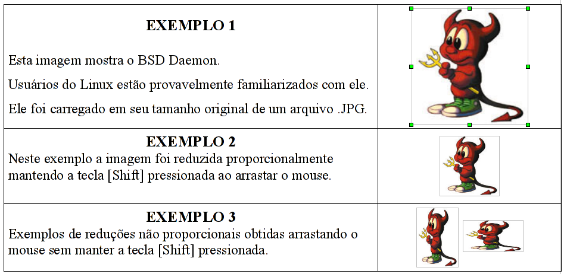
Figura 6. Três exemplos de imagem redimensionada, além da imagem original
Para um redimensionamento mais preciso, use ou a página Cortar da caixa de diálogo Imagem (Figura 5) ou, para imagens, a página Tipo da caixa de diálogo Imagem. Na página Cortar você pode ou ajustar as seguintes configurações ou usar os ajustes da seção Cortar como descritos na página 13.
- Escala da Largura e Altura: especifica em porcentagem a escala da imagem. O tamanho da imagem muda de acordo. Para um redimensionamento em escala, ambos os valores devem ser idênticos.
- Tamanho da imagem: especifica o tamanho da imagem em sua unidade preferencial de medição. A imagem aumenta ou diminui de acordo.
- Botão Tamanho original: Quando clicado, restaura a imagem ao o seu tamanho original.
Na página Tipo da caixa de diálogo Imagem, selecione a opção Relativa para alternar entre porcentagem e dimensão real. Para um redimensionamento em escala, selecione a opção Manter proporção. Como para a página Cortar, clicar no botão Tamanho original restaura o tamanho original da imagem.

Girando uma imagem
O Writer não fornece uma ferramenta para girar uma imagem, no entanto há uma solução simples:
- Abra um novo documento Desenho ou Apresentação (Arquivo → Novo → Desenho ou Arquivo → Novo → Apresentação).
- Insira a imagem que você deseja girar Você pode usar qualquer um dos mecanismos descritos em “Adicionando imagens a um documento” na página 6, embora existam algumas pequenas variações na posição da entrada de menu e ícones.
- Selecione a imagem e então na barra de ferramentas de Desenho (mostrada por padrão na parte inferior da janela na Apresentação e no Desenho), selecione o ícone Rotacionar 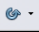 a partir da barra destacável de Efeitos . .
- Gire a imagem como desejado. Use as alças vermelhas nos cantos da imagem e mova o mouse na direção que você deseja girar. Por padrão a figura gira em torno do seu centro (indicado por uma mira preta), mas você pode mudar o ponto de pivô movendo a mira preta para o centro da rotação desejada.
Dica | Para restringir o ângulo para múltiplos de 15 graus, mantenha a tecla Shift pressionada enquanto gira a imagem
- Selecione a imagem girada e pressione Control+A, então copie a imagem para a área de trabalho com Control+C.
- Volte para a localização no documento Writer onde a imagem deve ser inserida e pressione Control+V.

Outras configurações
A caixa de diálogo Imagem (Figura 5) consiste de oito páginas. A página Cortar foi descrita na página 13, enquanto o uso das páginas Tipo e Quebra automática é explanado em “Posicionando gráficos dentro do texto” na página 18. As outras páginas atendem aos seguintes objetivos:
- Opções: use esta página para dar um nome descritivo a imagem (como você deseja que ele apareça no Navegador), mostrar um texto alternativo quando o mouse passa sobre a imagem, e proteger algumas das configurações da imagem de mudanças acidentais. Você pode também evitar que a imagem seja impressa, desmarcando a opção correspondente.
- Bordas: use esta página para criar bordas em torno da imagem. A caixa de diálogo Bordas é a mesma que é usada para definir bordas de tabelas ou parágrafos. Você pode também adicionar uma sombra à imagem se assim o desejar.
- Plano de fundo: use esta página para mudar a cor de fundo da imagem. Esta configuração produz os resultados desejados somente para imagens com uma cor transparente.
- Hyperlink: use esta página para associar um hyperlink para a imagem. Você pode também criar um mapa de imagem de modo que somente certas áreas da figura respondem a um clique do mouse, abrindo o URI (Uniform Resource Identifier) associado no navegador padrão. Mais informações sobre mapa de imagens podem ser encontrados no Guia do Impress.
- Figura: use esta página para inverter a imagem, bem como mostrar o local original do arquivo. caso a imagem esteja vinculada ao invés de incorporada.
- Macro: permite que você associe uma macro para a figura. Você pode escolher entre os macros definidos ou escrever seus próprios.

Excluindo uma imagem
Para excluir uma imagem
- Clique na imagem, para mostrar as alças de redimensionamento em verde.
- Pressione Delete.

Usando as ferramentas de desenho do Writer
Você pode usar ferramentas de desenho do Writer para criar imagens, tais como simples diagramas usando retângulos, círculos, linhas, texto e outras figuras predefinidas. Você pode também agrupar vários objetos de desenho para se certificar que eles mantenham a sua posição relativa e proporção.
Você pode colocar os objetos de desenho diretamente na página do seu documento, ou você pode inseri-lo em um quadro.
Você pode também usar as ferramentas de desenho para inserir anotações em fotografias, capturas de tela ou outras ilustrações produzidas por outros programas, mas isto não é recomendado porque:
- Você não pode incluir imagens em um grupo com objetos desenhados, assim eles podem sair do alinhamento no seu documento.
- Se você converter um documento Writer para outro formato, como HTML, os objetos de desenho e os gráficos não vão permanecer associados. Eles são salvos separadamente.
Em geral, se você necessita criar desenhos complexos, é recomendável que use o LibreOffice Desenho, que inclui muito mais características, tais como camadas, estilos e assim por diante.

Criando objetos de desenho
Para começar a usar a barra de ferramentas desenho, exibir a barra de ferramenta Desenho (Figura 7), clicando em Exibir → Barras de ferramentas → Desenho.
Se você estiver planejando usar as ferramentas desenho repetidamente, você pode destacar esta barra de ferramentas e movê-la para um lugar conveniente na janela.
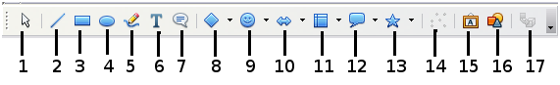
1 | Selecionar | 5 | Linha a mão livre | 9 | Formas de Símbolos | 13 | Estrelas
2 | Linha | 6 | Texto | 10 | Setas cheias | 14 | Pontos
3 | Retângulo | 7 | Textos explicativos | 11 | Fluxogramas | 15 | Galeria do Fontwork
4 | Elipse | 8 | Formas simples | 12 | Textos explicativos | 16 | De um arquivo
 |  |  |  |  |  | 17 | Ativar/Desativar extrusão
Figura 7. A barra de ferramenta Desenho
Para usar a barra de ferramenta desenho:
- Clique no documento onde deseja que o desenho seja ancorado. Você pode alterar a âncora mais tarde, se necessário.
- Selecione a ferramenta a partir da barra de ferramentas Desenho (Figura 7). O ponteiro do mouse muda para o ponteiro da função de desenho .
- Mova o ponteiro de cruz para o local no documento onde você deseja que o gráfico apareça e então clique e arraste para criar o objeto de desenho. Solte o botão do mouse. A função desenho selecionada permanece ativa, assim você pode desenhar outro objeto do mesmo tipo.
- Para cancelar a função de desenho selecionada, pressione a tecla Esc ou clique no ícone Selecionar (a seta) na barra de ferramentas de desenho.
- Você pode agora alterar as propriedades (cor de preenchimento, tipo e largura de linha, ancoragem, entre outras) do objeto de desenho usando a barra de ferramentas de Propriedades do objeto de desenho (Figura 8) ou as opções e caixas de diálogo acessadas pelo botão direito do mouse sobre o objeto de desenho.

Definir ou alterar propriedades de objetos de desenho
Para ajustar as propriedades do objeto de desenho antes de você desenhá-lo:
- Na barra de ferramentas Desenho (Figura 7), clique na ferramenta Selecionar.
- Na barra de ferramenta Propriedades do objeto de desenho (Figura 8), clique no ícone de cada propriedade e selecione o valor que você deseja para esta propriedade.
- Para maior controle, ou para definir novos atributos, você pode clicar nos ícones Área ou Linha na barra de ferramentas para exibir a caixa de diálogo detalhada.
O padrão se aplica ao que você definir para o documento atual e sessão. Ele não é mantido quando você fecha o documento ou fecha o Writer, e ele não se aplica a qualquer outro documento que você abrir. Os padrões se aplicam a todos os objetos de desenho, exceto objetos de texto.
1 2 3 4 5 6 7 8 9 10 11 12 13 14 15 16
1 | Linha | 5 | Cor da linha | 9 | Para o primeiro plano | 13 | Alinhamento
2 | Estilo de seta | 6 | Área | 10 | Para o plano de fundo | 14 | Alterar âncora
3 | Estilo de linha | 7 | Preenchimento da área | 11 | Trazer para a frente | 15 | Desagrupar
4 | Largura da linha | 8 | Girar | 12 | Enviar para trás | 16 | Agrupar
Figura 8. Barra de ferramentas Propriedades do objeto de desenho
Para alterar as propriedades de um objeto de desenho existente:
- Selecione o objeto.
- Continue como descrito acima.
Você pode também especificar a posição, tamanho, rotação e propriedades de inclinação e raio de curvatura do canto do objeto de desenho.
- Clique com o botão direito do mouse no objeto de desenho e então clique em Posição e tamanho do menu de contexto. A caixa de diálogo Posição e tamanho é exibida.
- Escolha quaisquer propriedades, conforme necessário.

Redimensionando um objeto de desenho
As mesmas considerações para redimensionar uma imagem se aplicam também para redimensionar um objeto. Clique em uma das oito alças em torno do objeto e arraste-a para sua nova posição. Para um redimensionamento em escala, selecione uma das alças de canto e mantenha a tecla Shift pressionada enquanto arrasta a alça para sua nova posição.
Para um controle mais sofisticado do tamanho do objeto, selecione Formatar → Objeto → Posição e tamanho da barra de menu. Use a caixa de diálogo Posição e tamanho para definir a largura e altura independentemente. Se a opção Manter proporção estiver selecionada, então as duas dimensões mudam de modo que a proporção é mantida, permitindo um dimensionamento em escala.

Agrupando objetos de desenho
Para agrupar objetos de desenho.
- Selecione um objeto, mantenha a tecla Shift pressionada e selecione os objetos que você quer incluir no grupo. A caixa delimitadora se expande para incluir todos os objetos selecionados.
- Com os objetos selecionados, passe o ponteiro do mouse sobre um dos objetos e selecione Formatar → Agrupar → Agrupar da barra de menu ou com o botão direito do mouse selecione Agrupar → Agrupar.
Nota | Você não pode incluir um gráfico incorporado ou vinculado em um grupo com objetos de desenho.

Posicionando gráficos dentro do texto
Quando você adiciona um gráfico a um documento de texto, você precisa escolher como posicioná-lo em relação ao texto e outros gráficos. O posicionamento dos gráficos é muitas vezes bastante demorado e pode ser muito frustante tanto para usuários inexperientes como usuários experientes. Como o Writer é um processador de texto e não um programa de editoração eletrônica, há algumas limitações para a flexibilidade no posicionamento de imagens e leva tempo para fazer as coisas exatamente como você gostaria.
O posicionamento de um gráfico é controlado por quatro configurações:
- Disposição refere-se à colocação de um gráfico em um eixo vertical imaginário. A disposição controla como os gráficos são empilhados um sobre os outros ou em relação ao texto.
- Alinhamento refere-se ao posicionamento vertical ou horizontal de um gráfico em relação ao ponto de ancoragem escolhido.
- Ancoragem refere-se ao ponto de referência para o gráfico. Este ponto pode ser a página, ou quadro onde o objeto está. Uma imagem tem sempre um ponto de ancoragem.
- Quebra de texto refere-se à relação entre gráfico e o texto ao seu redor, que pode envolver o gráfico em um ou ambos os lados, ficar sobreposto atrás ou na frente do gráfico, ou tratar o gráfico como um parágrafo separado ou caractere.
As configurações podem ser acessadas de diversas maneiras, dependendo da natureza dos gráficos:
- No menu Formatar, aonde você pode encontrar Alinhamento, Dispor, Quebra automática, e Âncora (tanto para imagens como para objetos de desenho).
- No menu de contexto mostrado quando você clica com o botão direito do mouse no gráfico.
- Na barra de ferramentas do objeto mostrada na Figura 9.
- Para imagens, a partir das páginas Tipo e Quebra automática da caixa de diálogo Imagem. Note que você não pode controlar o disposição usando a caixa de diálogo. Para abrir a caixa de diálogo Imagem, clique na imagem para selecioná-la e então selecione Formatar → Figura ou clique com o botão direito do mouse e selecione Figura no menu de cotexto.
- Para objetos de desenho, a partir das páginas Posição e Tamanho na caixa de diálogo Posição e tamanho. Para abrir a caixa de diálogo Posição e tamanho, clique no objeto de desenho para selecioná-lo e então selecione Formatar → Objeto → Posição e tamanho ou clique com o botão direito do mouse e selecione Formatar → Objeto → Posição e tamanho no menu de contexto. Note que você só pode controlar o alinhamento e a ancoragem.
1 2 3 4 5 6 7 8 9 10 11 12 13 14 15 16 17 18 19 20
1 | Aplicar estilo | 6 | Centralizar | 11 | Bordas | 16 | Trazer para frente
2 | Desativar quebra automática de texto | 7 | Alinhar à direita | 12 | Estilo de linha | 17 | Enviar para trás
3 | Quebra automática depágina | 8 | Linha base em cima | 13 | Cor da linha (da borda) | 18 | Alterar âncora
4 | Quebra automática através | 9 | Linha base centralizada | 14 | Cor do plano de fundo | 19 | Vincular quadros
5 | Alinhar à esquerda | 10 | Linha base embaixo | 15 | Propriedades do quadro | 20 | Desvincular quadros
Figura 9. Barra de ferramenta Quadro (controle de posicionamento para imagens)

Dispondo gráficos
Dispor um objeto gráfico significa determinar a sua posição vertical em relação a outros objetos gráficos ou ao texto. Dispor só é relevante quando os objetos se sobrepõem. Você pode escolher entre quatro configurações, mais uma configuração especial para objeto de desenho:
Trazer para a frente
Coloca o gráfico em cima de quaisquer outros gráficos ou texto.
Avançar um
Trás o gráfico um nível acima na pilha (eixo-z). Dependendo do número de objetos sobrepostos, você pode precisar aplicar esta opção várias vezes para obter o resultado desejado.
Voltar um
O oposto de Avançar um. Envia o gráfico selecionado um nível abaixo na pilha de objetos.
Enviar para trás
Envia o gráfico selecionado para o fundo da pilha, de modo que outros gráficos e texto o cubram.
Para a frente / Para o plano de fundo
Disponível somente para objetos de desenho, move o objeto de desenho para frente ou para trás do texto, respectivamente.

Ancorando gráficos
Você pode ancorar gráficos como um caractere ou para uma página, parágrafo, ou caractere. Você também pode colocar gráficos em um quadro e ancorar o quadro para a página, parágrafo, ou caractere. Qual método escolher depende do que você esta tentando conseguir.
Aqui estão as maneiras que você pode ancorar gráficos ou objetos de desenho.
Na página
O gráfico mantém a mesma posição em relação às margens da página. Ele não se move conforme você adiciona ou exclui texto ou outros gráficos. Este método é útil quando o gráfico não precisa ser visualmente associado a uma determinada parte do texto. Ele é frequentemente usado na produção de boletins informativos ou outros documentos baseados essencialmente no layout, ou para colocar logos em papel timbrados.
Cuidado | Se você planeja usar um documento dentro de um documento mestre, não ancore gráficos Para página porque os gráficos vão desaparecer no documento mestre. Consulte o Capítulo 13, Trabalhando com Documentos Mestre, para maiores informações.
No parágrafo
O gráfico é associado a um parágrafo e move-se com o parágrafo. Pode ser colocado na margem ou qualquer localização. Este método é útil como uma alternativa para uma tabela para colocar ícones ao lado de parágrafos.
No caractere
O gráfico é associado a um caractere mas não está na sequência de texto. Ele se move com o parágrafo mas pode ser colocado na margem ou outra localização. Este método é similar ao de ancoragem a um parágrafo mas não pode ser usado com objetos de desenho.
Como caractere
O gráfico é colocado no documento como qualquer outro caractere e, portanto, afeta a altura da linha do texto e a quebra de linha. O gráfico se move como o parágrafo conforme você adiciona ou exclui texto antes do parágrafo. Este método é útil para manter as imagens em sequência em um procedimento (por ancorá-los como um caractere de um parágrafo em branco) ou para adicionar um ícone (em linha) pequeno em sequência em uma frase.
No quadro
Se o gráfico foi colocado em um quadro, você pode ancorar o gráfico em uma posição fixa dentro do quadro. O quadro pode ser ancorado na página, no parágrafo ou no caractere, como necessário.

Alinhando gráficos
Depois de ter estabelecido o ponto de ancoragem do gráfico, você pode definir a posição relativa do gráfico para esta âncora; isto é chamado de alinhar o gráfico. Escolha entre seis opções: três para alinhar o gráfico horizontalmente (esquerda, centro, direita) e três para alinhar o gráfico verticalmente (superior, centro, inferior). O alinhamento horizontal não está disponível para imagens ancoradas como caractere.
Para um controle mais fino do alinhamento, use a opção Posição na página Tipo da caixa de diálogo Imagem, mostrada na Figura 10.
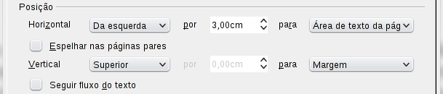Figura 10: Ajuste fino do alinhamento
Para ambas as posições horizontal e vertical, inicie escolhendo o ponto de referência no lado direito do menu suspenso, então selecione o primeiro menu suspenso entre Esquerda, Direita ou Centro. Se você selecionar os valores Da esquerda (ou De cima para a posição vertical) você pode especificar o valor em sua unidade selecionada para a medição. No exemplo na Figura 10, o canto superior esquerdo da imagem será colocado a 3 cm da margem esquerda da página na horizontal e na margem superior verticalmente.

Quebra automática do texto ao redor do gráfico
As configurações de Quebra automática determinam a relação entre o texto e o gráfico. Várias possibilidades são fornecidas:
Sem quebra automática
Com esta opção o texto é colocado acima e abaixo da imagem mas não em torno dela. Este é o tipo de quebra automática usado para a maioria das figuras deste guia.
Quebra automática de página ou Quebra automática de página ideal
O texto flui ao redor da imagem. Movendo a imagem pela página faz com que o texto seja reorganizado para preencher o espaço à esquerda e à direita dela. Quebra automática de pagina ideal impede que o texto seja colocado ao lado da imagem se o espaço entre a imagem e a margem é menor que 2 cm.
Quebra automática através
Sobrepõe a imagem sobre o texto. Ou seja, a imagem está acima do texto. Esta opção deve ser usada em conjunto com o ajuste de transparência da imagem, a fim de tornar o texto sob a imagem visível.
No plano de fundo
Semelhante ao Quebra automática através, mas a imagem é colocada abaixo do texto. Assim pode não haver necessidade de alterar a transparência para tornar o texto visível.
Nota | A opção Sem quebra automática encontrada no menu de contexto da imagem é equivalente ao item de menu Desativar quebra automática de texto no menu Formatar → Quebra automática.
O formato quebra de página é normalmente selecionado após a ancoragem e o alinhamento da imagem ter sido definido. Para ajustar a posição de uma imagem para o formato quebra de página desejado, siga estes passos:
- Selecione uma imagem clicando sobre ela.
- Clique com o botão direito do mouse para exibir o menu de contexto e mova o ponteiro do mouse para Quebra automática para exibir os formatos disponíveis de quebra automática. Alternativamente você pode selecionar Formatar → Quebra automática da barra de menu.
- Selecione o formato quebra automática desejado.
Nota | Quando ancorar uma imagem como caractere, você pode somente ajustar a distância entre a imagem e o texto, mas nenhuma opção de quebra automática é mostrada.
Para ajustar as opções quebra automática, abra a caixa de diálogo Imagem e selecione a página Quebra automática mostrada na Figura 11. Para imagens você pode abrir esta caixa de diálogo selecionando Formatar → Figura da barra de menu ou clicar com o botão direito do mouse e selecionar Figura do menu de contexto. Para objetos de desenho, você pode acessar a página Quebra automática selecionando Formatar → Quebra automática → Editar na barra de menu ou clicar com o botão direito do mouse e selecionar Quebra automática → Editar do menu de contexto.
Esta página é dividida em três seções. Na parte superior você pode selecionar entre os tipos de quebra automática mencionados acima, mais dois formatos de quebra automática adicionais que impedem que o texto de preencha a área à esquerda (Depois) ou à direta (Antes) da imagem. Use a seção Espaçamento da página para ajustar o espaço entre a imagem e o texto. O conteúdo da seção Opções pode mudar dependendo do formato de quebra automática selecionado.
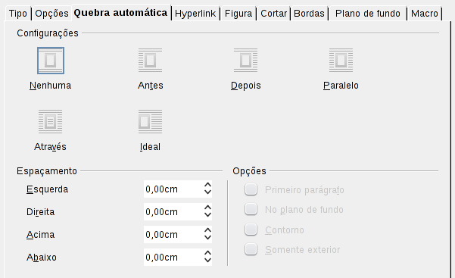Figura 11: As opções avançadas de formato da Quebra automática
Primeiro parágrafo
Marque esta caixa se você quiser que o LibreOffice inicie um novo parágrafo após a imagem, mesmo que ele ainda possa colocar texto ao redor da imagem.
No plano de fundo
Esta opção fica disponível se o Quebra automática através for selecionado. Ele move a imagem para o plano de fundo.
Contorno
Quebra o texto em torno de um contorno personalizado em vez de em torno da borda da imagem. Esta opção só não está disponível para quebra automática Através e Nenhuma.
Somente exterior
Força o texto a ser disposto do lado de fora da imagem, mesmo se o contorno contenha áreas abertas dentro da forma.

Editando o contorno
Esta opção só está disponível para envolver a imagem. Se você optar por envolver um objeto de desenho, o LibreOffice cria automaticamente um contorno. Você pode acessar o Editor de contornos selecionando Formatar → Quebra automática → Editar contorno ou a partir do menu do botão direito do mouse.
A caixa de diálogo da Figura 12 abre com a imagem carregada na janela principal. Use as ferramentas para desenhar a região da imagem que você não deseja que seja coberta pelo texto. Estas áreas serão sombreadas.
Alguma familiaridade com ferramentas de desenho é necessária para criar contornos complexos. No entanto, na maioria dos casos, não há necessidade de muita precisão. A Figura 12 mostra o contorno real usado para o “Exemplo 2: contorno simples em ação” e como você pode ver a forma da linha ao redor da borda da esfera está longe de ser perfeita.
Quando estiver pronto, clique no botão Aplicar para salvar o contorno. Se você não estiver satisfeito com o resultado, você pode selecionar a linha de contorno e pressionar a tecla Delete para reiniciar. Você também pode desfazer as etapas anteriores ou você pode selecionar o botão Editar pontos e ajustar a forma de contorno ponto por ponto.
Para imagens simples, o botão Autocontorno faz um trabalho adequado. Se o contorno tem que ser desenhado em torno de uma área com a mesma ou uma cor semelhante, você pode selecionar esta região usando o botão em forma de conta-gotas. Selecione esta ferramenta e então clique em um ponto da imagem com a cor desejada. O LibreOffice seleciona automaticamente todos os pontos que possuem a mesma cor ou similar. O nível de similaridade pode ser alterado modificando o valor na caixa tolerância da cor (100% = combinação perfeita).
Nota | Enquanto todas as técnicas de posicionamento discutidas nesta seção aplicam-se ao quadro, a quebra do contorno não é possível para quadros.
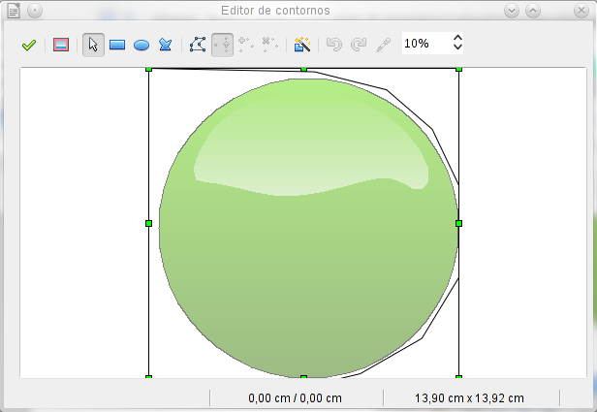
Figura 12: O Editor de contornos em ação

Exemplo 1: quebra de página
A Figura 13 mostra um exemplo de quebra de página em ação:
Âncora da imagem
Espaçamento entre a imagem e o texto
Distância da imagem para a margem

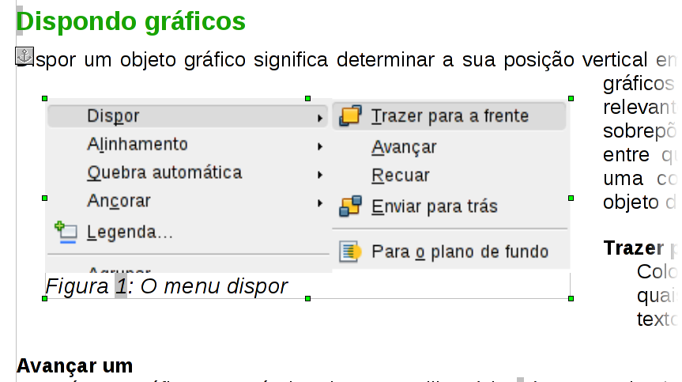

Figura 13: Exemplo de imagem com formatação de página arranjo
O processo para obter esta é o seguinte
- Insira a imagem dentro do documento e então ancore-a no primeiro parágrafo. Para mover a âncora, selecione a imagem e mova-a até que o símbolo âncora esteja no início do parágrafo. Não se preocupe com a posição que será fixada na próxima etapa.
- Alinhe a imagem de modo que a margem esquerda da imagem esteja de acordo com o recuo do parágrafo. Isto pode ser feito com o mouse ou usando as configurações avançadas. No exemplo, a imagem foi colocada a 0,5 cm da margem esquerda.
- Altere o Quebra automática para Quebra automática de página. A figura se posiciona corretamente, no entanto, ainda há um espaço muito pequeno entre a imagem e o texto. Para corrigi-lo, acesse a página Quebra automática na caixa de diálogo Imagem e defina a distância entre a imagem e o texto para 0,5 cm .nas caixas da Direita e Abaixo.
- O último toque para mudar a posição de modo que a imagem fique abaixo da primeira linha do parágrafo. Novamente, você pode usar o mouse para arrastar a imagem ou use as configurações avançadas, que requerem um pouco de tentativa e erro. A altura de linha usada neste guia, de 0,75 cm da margem superior do parágrafo, é um bom valor.

Exemplo 2: contorno simples em ação
Neste exemplo, vamos aplicar novamente a Quebra automática de página como no exemplo 1, ativando desta vez a opção de contorno. Vamos trabalhar em uma imagem e um objeto de desenho, uma vez que a opção de contorno trabalha de forma ligeiramente diferente nos dois casos.
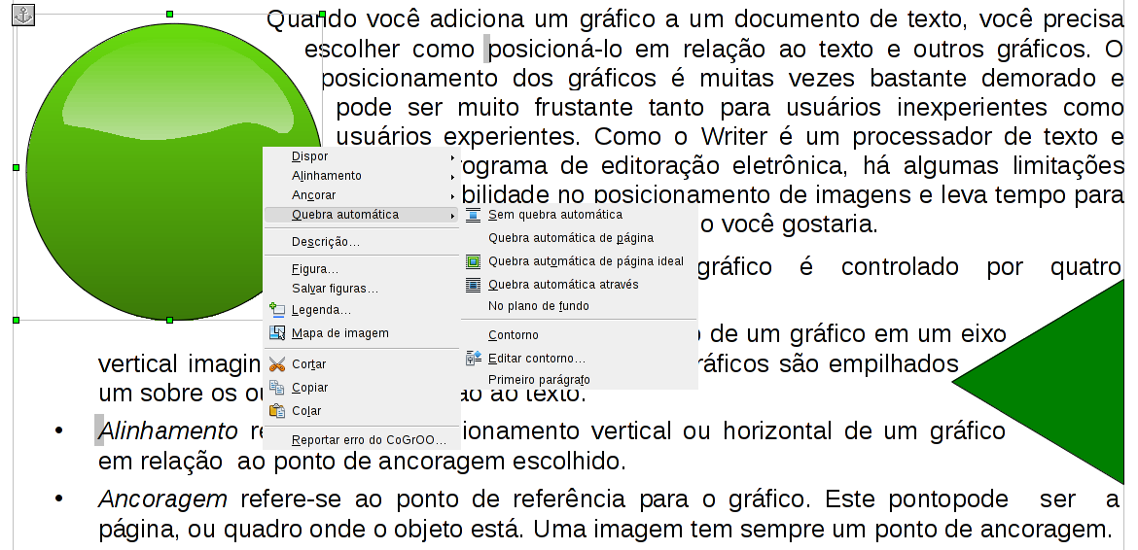
Figura 14: Imagem e objeto de desenho com quebra automática de contorno
O exemplo da Figura 14 foi construído seguindo os passos abaixo, que você pode usar para praticar.
- Crie algum texto (uma forma muito rápida de fazer isso é usar o texto fictício do Autotexto, ou seja, digite TP e então pressione a tecla F3).
- Insira uma imagem de sua escolha e ancore-a no primeiro parágrafo. Ajuste o alinhamento como desejado e, em seguida, altere o tipo de quebra automática para Quebra automática de página.
- Clique com o botão direito do mouse na imagem para selecionar a opção Quebra automática → Contorno, e então clique com o botão direito do mouse novamente e selecione Quebra automática → Editar contorno.
- Use a técnica discutida em “Editando o contorno” na página 22 para criar um contorno personalizado e clique em Aplicar. Se necessário, ajuste o espaçamento entre a borda da imagem e o texto.
- Insira uma Forma simples de sua escolha (um triângulo rotacionado neste exemplo) e prossiga como no passo 2 acima.
- Habilite a Quebra automática de contorno selecionando Formatar → Quebra automática → Contorno na barra de menu. Como discutido anteriormente, o LibreOffice gera automaticamente o contorno. Você pode precisar ajustar de distância entre o objeto de desenho e o texto.

Exemplo 3: Quebrar através e no plano de fundo
Este exemplo mostra como usar uma imagem como uma marca d'água colocando texto através da imagem através e ajustando a transparência. Esta não é a melhor maneira para criar uma marca d'água e é aqui apresentada apenas para fins de sua ilustração. Se você precisa criar uma marca d'água, é melhor usar um objeto do Fontworks colocado em segundo plano.
A opção Quebra automática através insere uma imagem sobrepondo o texto que, como resultado, ficará oculto. Para fazer o texto aparecer, altere a transparência da imagem. Embora as palavras sob a imagem tornem-se visíveis, elas podem ser difíceis de ler e vai aparecer de maneira mais suave do que o resto do texto.
Para reproduzir o exemplo da Figura 15 crie um texto fictício e então insira a imagem de sua escolha. Ancore a imagem (para a página no exemplo) e selecione a opção de Quebra automática através do menu Formatar → Quebra automática ou clicando com o botão direito do mouse na imagem e selecionando Quebra automática → Quebra automática através no menu de contexto. Mova a imagem para a posição desejada. A barra de ferramentas Imagem deve ser exibida quando a imagem é selecionada. Altere a transparência para um valor adequado (no exemplo, foi selecionado 40%) para que o texto possa ser lido.
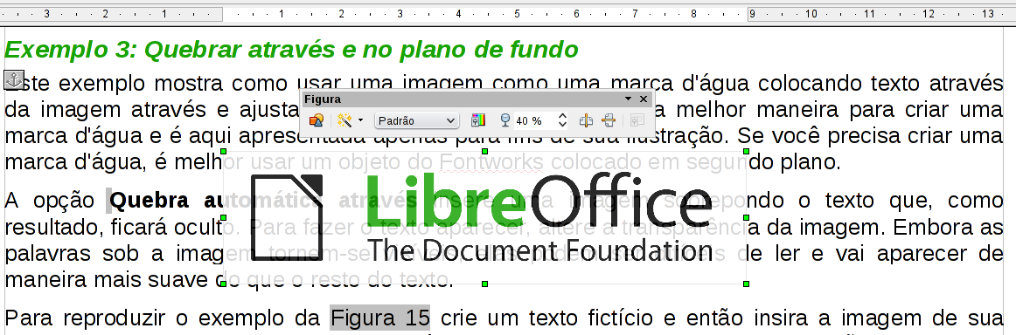
Figura 15: Imagens transparentes adicionadas ao longo do texto
Você pode obter um melhor resultado se você definir quebra automática de um gráfico para No plano de fundo. Neste caso todo o texto irá ser claramente legível, se os caracteres tiverem a mesma intensidade, e o fundo não for tão escuro. Também neste caso você pode querer ajustar a transparência da imagem.

Adicionando legenda aos gráficos
Você pode adicionar uma legenda aos gráficos de três maneiras: automaticamente, usando a caixa de diálogo Autolegenda, ou manualmente.

Adicionando legendas automaticamente
Você pode configurar o LibreOffice para adicionar legendas automaticamente sempre que você inserir um gráfico, uma tabela ou outros objetos em um documento. Você pode escolher quais objetos são legendados automaticamente, qual a sequência de nome para cada legenda (por exemplo, “Tabela” ou “Ilustração”), e a posição da legenda.
Para ajustar legendas automáticas:
- Clique Ferramentas → Opções. Na caixa de diálogo Opções, clique no sinal de + ao lado do LibreOffice Writer para exibir uma lista de opções.
- Selecione Autolegenda. Agora você pode ver várias opções à direita da caixa de diálogo para adicionar legendas automaticamente.
- Escolha os objetos que você deseja que sejam automaticamente legendados e especifique as características das legendas.
Para mais informações, consulte “Opções de Autolegenda” no Capítulo 2, Configurando o Writer.
Quando você inserir um gráfico, se a autolegenda estiver ativa, o gráfico é colocado em um quadro, juntamente com a legenda contendo o nome da sequência para o gráfico ou ilustração. Posicione o cursor na área de legenda e digite o texto para legenda. Você pode alterar o nome da sequência selecionando um a partir da lista suspensa Categoria.
Nota | Você pode especificar onde colocar uma legenda automática para qualquer objeto, exceto uma imagem. A legenda de imagem somente pode ser colocada automaticamente abaixo da imagem. Se você precisar de uma legenda acima da imagem (por exemplo, para dados de gráficos em publicações científicas), você deve adicionar a legenda manualmente, como descrito em “Adicionando legendas manualmente” na página 28.
Dica | Um nome de sequência comum (Figura) não é um dos nomes fornecidos, que são: <Nenhum>, Desenho, Ilustração, Tabela, e Texto. Se você quiser usar o nome “Figura” ou qualquer outro nome personalizado para seus gráficos, faça o seguinte:  - Abra a caixa de diálogo Opções – LibreOffice Writer – Autolegenda, como descrito acima.  - Na seção Adicionar legendas automaticamente ao inserir, selecione Figura do LibreOffice Writer. Isto ativa a área de Legenda na caixa de diálogo para imagens (gráficos).  - Dentro da lista suspensa Categoria, insira o nome que você deseja adicionar (por exemplo, Figura), substituindo qualquer nome de sequencia na lista. (Substituir um termo não o exclui da lista suspensa) Você também pode definir algumas opções para o estilo de número e para um separador entre o nome e o número, se desejar. Clique OK para salvar as alterações.

Usando a caixa de diálogo Legenda
Para adicionar legendas usando a caixa de diálogo Legenda:
- Insira o gráfico, selecione-o e clique em Inserir → Legenda na barra de menu.
- Em Propriedades na caixa de diálogo Legenda (Figura 16), faça suas seleções para os campos Categoria, Numeração, e Separador (Ilustração, Arábico (1 2 3) e dois pontos (:), para o exemplo na Figura 16 e digite o seu texto de legenda na caixa de texto Legenda no topo. Seja qual for o texto que você inserir para a legenda, ele aparece na caixa na parte inferior, depois do nome de sequencia, número e separador.
- Clique OK. O gráfico e sua legenda são colocados em um quadro, como mostrado na Figura 17.
Dica | Na caixa Categoria, você pode digitar qualquer nome que você quiser, por exemplo, Figura. O LibreOffice criará uma sequência numérica usando este nome.
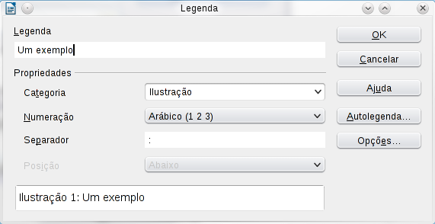
Figura 16. Definindo a legenda para uma ilustração
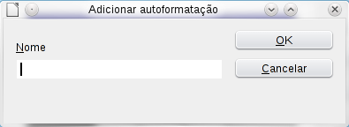Ilustração 1. Um exemplo
Figura 17. Um exemplo de um gráfico e sua legenda contido em um quadro. A caixa externa mostra a borda do quadro; esta borda é normalmente definida para ser invisível.

Substituindo o posicionamento padrão das legendas
O posicionamento padrão para legendas de imagem é Abaixo, e esta posição não pode ser alterada usando a caixa de diálogo Legenda. No entanto, você pode substituir o posicionamento manualmente, como segue:
- Siga as instruções em “Usando a caixa de diálogo Legenda” na página 27 para criar a legenda.
- Clique com o botão direito do mouse na figura (não o quadro que circunda a imagem e legenda) e certifique-se de que Ancorar → No parágrafo esteja selecionado.
- Clique com o botão esquerdo do mouse na imagem e arraste-a para baixo da legenda.
Dica | Você pode querer ajustar o espaçamento acima e abaixo do texto de legenda, para ajustar a aparência da imagem e sua legenda.

Adicionando legendas manualmente
Se você precisa salvar como arquivos *.doc ou exportar para outros formatos, você pode descobrir que as legendas aplicadas como descrito acima (Automaticamente ou usando a caixa de diálogo Legenda) são perdidos durante a exportação. Para evitar este tipo de problema, ou como modos alternativos de se colocar legendas acima das imagens ou abaixo delas (o caso mais comum), você pode adicionar legendas manualmente, de duas outras maneiras:
- Colocar o gráfico e sua legenda em parágrafos separados.
- Usar uma tabela.

Colocar o gráfico e suas legendas em parágrafos separados
Insira o gráfico e ancore-o ao seu parágrafo como um caractere. Pressione Enter para criar um novo parágrafo para a legenda.
- No texto do parágrafo insira, por exemplo, Figura e adicione um espaço.
- Para inserir o número da figura automaticamente, clique Inserir → Campos → Outros (Control+F2) e selecione a guia Variáveis.
- Selecione Intervalo numérico na lista Tipo. Selecione Desenho na lista Seleção e escolha por exemplo Arábico (1 2 3) na lista suspensa Formato. Clique no botão Inserir.
- Um número será exibido após a palavra “Figura” na legenda. Agora digite o texto da legenda.
Dicas | Se você estiver adicionando legendas para várias imagens usando este método, você pode querer fazer uma entrada de Autotexto que contém, por exemplo, Figura e um espaço, o campo do número da figura, um separador opcional e um espaço depois dele.  Para garantir que a imagem e sua legenda fiquem juntos na página: se a imagem estiver acima da legenda, defina em Parágrafo o fluxo de texto como Manter com o próximo parágrafo e o próximo estilo como Legenda. Por outro lado, se a legenda é que fica acima, defina o estilo de parágrafo da legenda como Manter com o próximo parágrafo e o próximo estilo como Desenho.

Usar uma tabela
Crie uma tabela com uma coluna e duas linhas. Coloque a imagem em uma linha e digite a legenda na outra linha ou use duas ou mais linhas para a legenda e outros textos. Este método pode ser especialmente útil para imagem com legendas numeradas, como na Figura 9 neste capítulo.

Criando um mapa de imagem
Um mapa de imagem define áreas de uma imagem (chamado pontos ativos) com hyperlinks para endereços Web, outros arquivos no computador, ou partes do mesmo documento. Pontos ativos são o equivalente gráfico de hyperlink de texto (descrito no Capítulo 12). Clicar em um ponto ativo faz o LibreOffice abrir a página vinculada com um programa apropriado (por exemplo, o navegador padrão para uma página HTML; o LibreOffice Calc para um arquivo ODS; um visualizador PDF para um arquivo PDF). Você pode criar pontos ativos de várias formatos e incluir vários pontos ativos na mesma imagem.
Para usar o editor de mapa de imagem:
- No seu documento LibreOffice, selecione a imagem para qual deseja definir os pontos ativos.
- Escolha Editar → Mapa de imagem na barra de menu. O Editor do mapa de imagem (Figura 18) será aberto.
- Use as ferramentas e campos na caixa de diálogo (descrito na próxima página) para definir os pontos ativos e vínculos necessários.
- Clique no ícone Aplicar para aplicar as configurações.
- Quando terminar, clique no ícone Salvar para salvar o mapa da imagem para um arquivo e então clique no X no canto superior direito para fechar a caixa de diálogo.
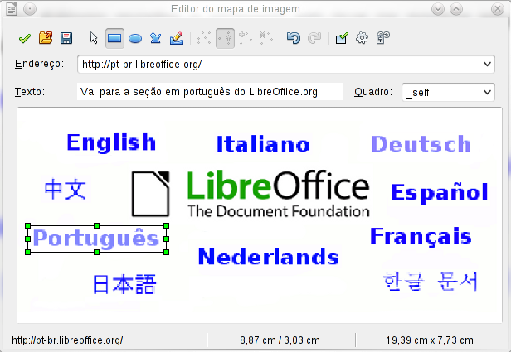
Figura 18: A caixa de diálogo para criar ou editar um mapa de imagem
A parte principal da caixa de diálogo mostra a imagem em que os pontos ativos são definidos. Um ponto ativo é identificado por uma linha que indica sua forma.
A barra de ferramentas no alto da caixa de diálogo contém as seguintes ferramentas:
- Botão Aplicar: Clique neste botão para aplicar as alterações.
- Ícones Abrir, Salvar e Selecionar.
- Ferramentas para desenhar uma forma de ponto ativo: essas ferramentas funcionam da mesma maneira como as ferramentas correspondentes na barra de ferramentas Desenho.
- Editar, Mover, Inserir, Eliminar pontos: ferramentas avançadas de edição para manipular a forma de um ponto ativo poligonal. Selecione a ferramenta Editar de pontos para ativar as outras ferramentas.
- Ícone Ativar: Alterna o status de um ponto ativo selecionado entre ativo entre inativo.
- Macro: associa uma macro ao ponto ativo em vez de apenas associar um hyperlink.
- Propriedades: define as propriedades do hyperlink e adiciona o atributo de Nome para o hyperlink.
Abaixo da barra de ferramentas, especifique para o ponto ativo selecionado.
- Endereço: o endereço apontado pelo hyperlink. Você também pode apontar para uma âncora em um documento. Para fazer isso, digite o endereço neste formato: arquivo:///<caminho>/documento_nome#nome_âncora.
- Texto: digite o texto que você quer que seja mostrado quando o ponteiro do mouse é movido sobre o ponto ativo.
- Quadro: onde o destino do hyperlink abrirá: escolha entre _blank (abre em uma nova janela do navegador), _self (abre na janela ativa do navegador), _top ou _parent.
Dica | O valor _self para o destino de quadro vai funcionar melhor na grande maioria das ocasiões. Portanto, não é recomendado o uso das outras opções a menos que seja absolutamente necessário.

Adicionando uma imagem para a Galeria
Você pode querer adicionar à Galeria algumas imagens que você usa frequentemente, por exemplo, um logotipo da empresa. Você poderá, então, inserir estes gráficos em um documento posteriormente mais facilmente.
Para adicionar imagens à Galeria, proceda como abaixo:
- Abra a Galeria.
- Selecione o tema onde você quer adicionar as imagens, ou você pode criar um novo tema. Note que você somente pode adicionar imagens ao “Meu tema” ou a qualquer outro tema que você tenha criado. Estes temas são indicados por um ícone verde na lista de temas. Você não pode adicionar imagens aos temas embutidos, indicado por um ícone de outra cor.
Para criar um novo tema:
  - Clique no botão Novo tema, acima da caixa de lista de temas. A caixa de diálogo Propriedades de Novo tema abre, que é semelhante ao mostrado na Figura 19.
  - Selecione a guia Geral (não mostrada) e digite um nome para o novo tema na caixa de texto.
  - Selecione a guia Arquivos, ignore o passo 3 e continue no passo 4.
- Clique com o botão direito do mouse sobre o tema desejado e selecione Propriedades no menu de contexto. Isso exibe uma janela a partir da qual você pode selecionar os arquivos a serem adicionados.
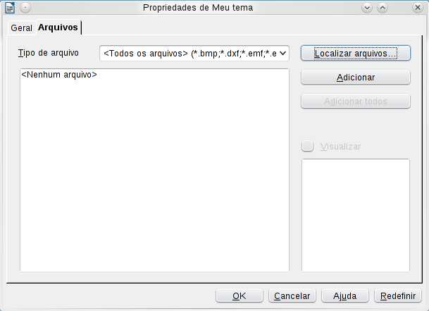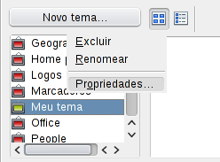

Figura 19. Caixa de diálogo propriedades de Galeria
- Na página Arquivos, clique no botão Localizar arquivos. A caixa de diálogo Selecionar caminho é aberta.
- Você pode inserir o caminho para o diretório do arquivo na caixa de texto caminho, ou você pode navegar para localizar o diretório do arquivo. Use a lista suspensa Tipo de arquivo para limitar a sua pesquisa.
- Marque a caixa Visualizar para iniciar a procura. Uma lista de arquivos gráficos é então mostrada na janela. Você pode usar o filtro de tipo de arquivo novamente para limitar ainda mais a pesquisa.
- Selecione os arquivos a adicionar. Para selecionar mais de um arquivo, mantenha a tecla Control pressionada enquanto clica em cada arquivo.
- Por fim, clique em Adicionar.
- Quando você tiver terminado o trabalho com a Galeria, você pode clicar no ícone para fechá-la.
Nota | Este procedimento pressupõe que os arquivos gráficos para os temas já existam. Você pode precisar importar alguns gráficos ou criar você mesmo em seu computador se os arquivos existentes não forem suficientes.
Nota | De maneira semelhante à função de busca de arquivos em vários sistemas operacionais, o Localizar arquivos busca por arquivos gráficos em todas as subpastas do diretório selecionado no passo 5.

